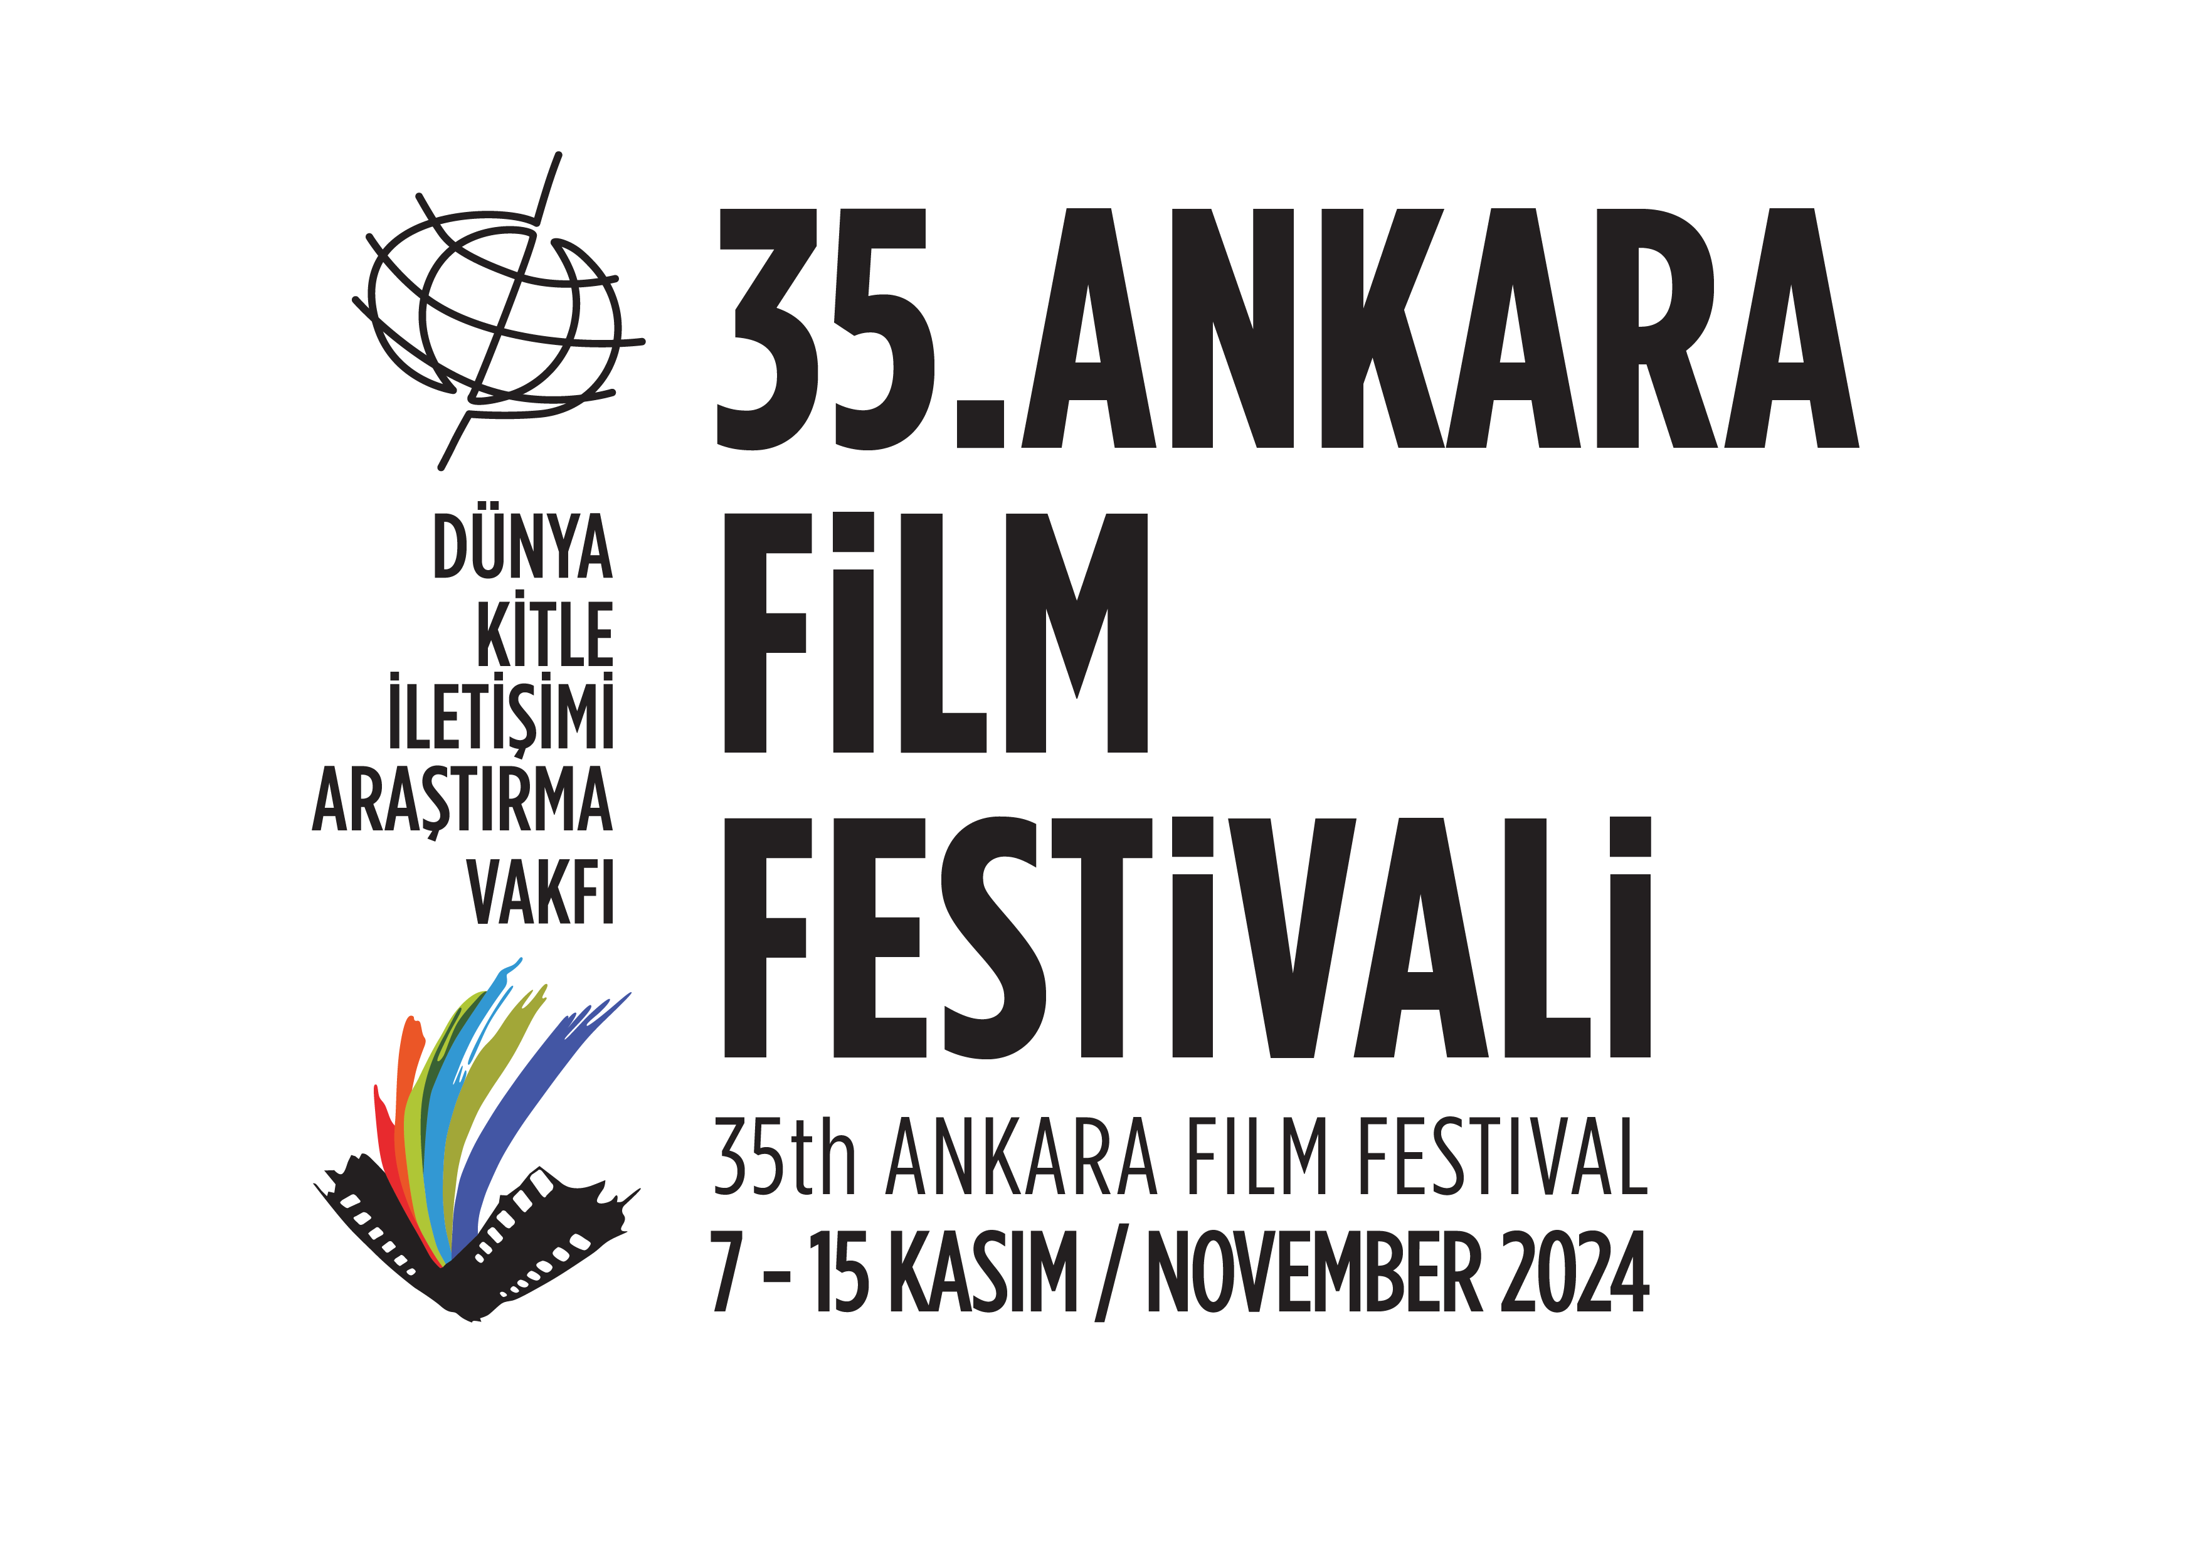

**Dünyanın Filmi Ankara Film Festivali’nde**

**7 Kasım** **Perşembe** günü başlayacak **35. Ankara Film Festivali**’nin **Dünya Sineması** programı, Cannes’dan Berlin’e, dünya festivallerinin 2024 programlarından filmleri **Ankara’da ilk kez** seyirciyle buluşturacak. Bölümün **Festivallerden** seçkisinde, **David Cronenberg**’in Cannes’daki ilk gösteriminde yoğun tartışmalara yol açan son filmi **“Kefenler”** (The Shrouds), **Mohammad Rasoulof**’un Cannes’da Jüri Özel Ödülü ile FIPRESCI Ödülü’nü aldığı cesur aile draması **“Kutsal İncirin Tohumu”** (The Seed of the Sacred Fig) ve **Christophe Honoré**’nin eğlenceli kimlik komedisi **“Marcello Mio”**nun da aralarında olduğu **6 film** yer alıyor. **Goethe Institut** ile **German Films**’in destekleriyle hazırlanan **Kino 2024** seçkisinde ise, bu yılki Berlin Film Festivali’nin gözdelerinden, **“Dirsek” (Elbow)**, **“Ölmek” (Dying)** ve **“Shahid”** adlı filmler gösterilecek.

**7-15 Kasım** tarihleri arasında **Büyülü Fener Kızılay Sineması**’nda gerçekleşecek **35. Ankara Film Festivali**’nin **Dünya Sineması** bölümü, dünya festivallerinin 2024 programlarından ödüllü filmleri **Ankara’da ilk kez** izleyiciyle buluşturacak.

**2024 festivallerinden 6 film**

Bölümün **Festivallerden** seçkisinde **6 film** bulunuyor. Seçkinin heyecan uyandıran filmlerinden biri de, **David Cronenberg**’in dünya prömiyerini yaptığı Cannes’da tartışmalar yaratmış son başyapıtı **“Kefenler”** (The Shrouds) olacak. **Cronenberg**’in 2017’de kaybettiği eşi Carolyn’in ölümünün ardından kaleme aldığı ve en kişisel çalışması olduğunu söylediği film, kişisel yas ile teknolojik distopyayı harmanlayan ve yönetmenin sinemasındaki kara mizahı da eksik etmeyen bir bilimkurgu. İnsanlara ölen yakınlarını kefenlerinde izlemelerini sağlayan bir yazılım geliştiren teknoloji girişimcisi Karsh’ı odağına alan film, **Vincent Cassel**, **Diane Kruger** ile **Guy Pearce**’ı buluşturan kadrosuyla da merak uyandırıyor.

“Goodbye” (2011), “Manuscripts Don’t Burn” (2013), “A Man of Integrity” (2017) ve 2020’de Berlin’den Altın Ayı aldığı “Şeytan Yoktur” (There is No Evil) filmleriyle uluslararası alanda tanınan İranlı yönetmen **Mohammad Rasoulof**’un Cannes’da Jüri Özel Ödülü ile FIPRESCI Ödülü’nü alan son filmi **“Kutsal İncirin Tohumu”** (The Seed of the Sacred Fig), cesur bir aile dramı. Mahsa Amini’nin İran’ın ‘ahlâk polisleri’nce öldürülmesinin ardından yaşanan protestolara dolaylı bir bakış sunan film, bir soruşturma hâkiminin silahının gizemli bir şekilde ortadan kaybolması sonrası yaşanan gerilim dolu olayları anlatıyor. Filmi İran’da gizlice çeken **Mohammad Rasoulof**, bu yıl başında hapis ve kırbaç cezası çarptırılmış, filmin Cannes’daki prömiyerine katılabilmek için ülkesini gizlice terk etmek zorunda kalmıştı.

Seçkinin dikkat çeken filmlerinden **“Marcello Mio”**, Fransız sinemasının birçok tanıdık simasını bir araya getiren eğlenceli bir kimlik komedisi. “17 Fois Cécile Cassard” (2002), “Aşk Şarkıları” (Les Chansons d’Amour) filmleriyle tanıdığımız **Christophe Honoré**’nin prömiyerini Cannes’da yapan bu son filmi, ikonik oyuncular Marcello Mastroianni ve Catherine Deneuve’ün kızları olan **Chiara Mastroianni**’yi merkezine alıyor ve aile bağlarının kimlik üzerindeki etkisini mizahı yüksek bir dille işliyor.

Seçkide ayrıca; Romanya sinemasının yeni dönem ustalarından **Emanuel Pârvu**’nun bu yıl Saraybosna Film Festivali’nde En İyi Film seçilen sonfilmi **“Dünyanın Sonuna Üç Kilometre”** (Three Kilometers To The End Of The World), İtalyan yönetmen **Piero Messina**’nın yönettiği ve **Gael García Bernal**’in başrolünde olduğu melankolik bilimkurgusu **“Farklı Bir Son”** (Another End) ile **Neri Marcorè**’nin futbol tarihinin en büyük kalecilerinden biri olan Zamora lakaplı Walter Vismara’nın başarı hikâyesini konu alan **“Zamora”** da gösterilecek.

**Berlinale’nin gözdeleri Kino 2024’te**

**Dünya Sineması** bölümünün bir diğer seçkisi ise, **Goethe Institut** ile **German Films**’in destekleriyle hazırlanan **Kino 2024** olacak. Almanya sinemasının bu yılki başarılı ve ödüllü örneklerini bir araya getirecek seçkide üç film yer alıyor.

**Matthia Glasner**’ın bu yılki Berlin Film Festivali’nden En İyi Senaryo Ödülü ile dönen ve Alman Film Ödülleri’nde En İyi Film seçilen kara komedisi **“Ölmek” (Dying)**, ebeveynlerimizden neyi miras aldığımız ve bu mirası reddederek ne kazanıp ne kaybettiğimiz gibi köklü bir konuyu ele alıyor. Almanya’nın önemli aktörlerinden **Lars Eidinger**’i başrolünde izleyeceğimiz film, büyük bir orkestra projesine girişen ancak sahne arkasındaki ailevi karışıklıklar yüzünden profesyonel statüsü tehdit altına giren bir adamın yaşadıklarını anlatıyor.

Berlin merkezli yönetmen **Aslı Özarslan**’ın **Fatma Aydemir**’in aynı adlı romanından uyarlanan filmi **“Dirsek”** (Elbow), Berlin’de yaşayan 17 yaşındaki Hazal’ın yaşadıklarını anlatıyor. **Melia Kara**, **Doğa Gürer**, **Jale Arıkan** ve **Haydar Şahin**’in rol aldığı film, dünya prömiyerini bu yılki Berlin Film Festivali’nin Generation K14plus bölümünde yapmıştı.

İran asıllı yönetmen **Narges Shahid Kalhor**’un Berlin Film Festivali’nin Forum bölümünde gösterilen ve C.I.C.A.E Ödülü ile Caligari Film Ödülü’nü aldığı **“Shahid”**, gerçeklik ile kurgunun birbirine geçtiği, kısmen tiyatro, kısmen de müzikali barındıran zekice bir film. Filmde Narges Shahid Kalhor, kendisine yük olduğuna inandığı soyadı Shahid’den (şehit) kurtulmak istediği bir süreçte onu canlandırması için bir aktrisi seçiyor ve bu çılgın hikâye, içinde tarihi kahramanların, çağdaş suçluların ve modern kadınların olduğu siyasi ve umutsuz bir komediye dönüşüyor.

**Biletler satışta**

**T. C. Kültür ve Turizm Bakanlığı**, **Sinema Genel Müdürlüğü**, **Devlet Tiyatroları** **Genel Müdürlüğü**, **Ankara Büyükşehir Belediyesi**, **Çankaya Belediyesi** ile **Avrupa Birliği Türkiye Delegasyonu**’nun destekleriyle ve **Dünya Kitle İletişimi Araştırma Vakfı** tarafından düzenlenecek **35. Ankara Film Festivali**’nin biletleri, **Biletinal**’da ve **Büyülü Fener Kızılay Sineması** gişelerinde satışa sunuldu.



**35. Ankara Film Festivali**

*7-15 Kasım 2024, Ankara*

Büyülü Fener Kızılay Sineması

**DÜNYA SİNEMASI**

**FESTİVALLERDEN**

**Dünyanın Sonuna Üç Kilometre**

Trei Kilometri Pana La Capatul Lumii

*Three Kilometers to the End of the World*

Romanya / 2024 / 105’

**Yönetmen:** Emanuel Parvu

**Senaryo:** Miruna Berescu, Emanuel Parvu

**Oyuncular:** Valeriu Andriuta, Ingrid Berescu, Vlad Brumaru

**Ödüller: Cannes Film Festivali** Kuir Aslan **Saraybosna Film Festivali** En İyi Film

**Farklı Bir Son**

*Another End*

İtalya, Fransa, İngiltere/ 2024 / 129’

**Yönetmen:** Piero Messina

**Senaryo:** Piero Messina, Giacomo Bendotti, Valentina Gaddi

**Oyuncular:** Gael Garcia Bernal, Renate Reinsve, Berenice Bejo

**Ödüller: İtalyan Ulusal Film Yazarları Sendikası** Gümüş Kurdele - En İyi Orijinal Senaryo

**Kefenler**

Les Linceuls

*The Shrouds*

Kanada, Fransa / 2024 / 119’

**Yönetmen:** David Cronenberg

**Senaryo:** David Cronenberg

**Oyuncular:** Vincent Cassel, Diane Kruger, Guy Pearce

**Kutsal İncirin Tohumu**

Sanaye Anjir-e Moabad

*The Seed of the Sacred Fig*

Fransa, Almanya, İran / 2024 / 167’

**Yönetmen:** Mohammad Rasoulof

**Senaryo:** Mohammad Rasoulof

**Oyuncular:** Mahsa Rostami, Setareh Maleki, Niousha Akhshi

**Ödüller: Cannes Film Festivali** FIPRESCI Ödülü, Ekümenik Jürisi Ödülü **San Sebastian Film Festivali** Seyirci Ödülü En İyi Avrupa Filmi **Sidney Film Festivali** Seyirci Ödülü

**Marcello Mio**

Fransa, İtalya / 2024 / 120’

**Yönetmen:** Christophe Honoré

**Senaryo:** Christophe Honoré

**Oyuncular:** Chiara Mastroianni, Catherine Deneuve, Fabrice Luchini

**Zamora**

İtalya / 2023 / 100’

**Yönetmen:** Neri Marcorè

**Senaryo:** Maurizio Careddu, Paola Mammini, Neri Marcorè

**Oyuncular:** Alberto Paradossi, Neri Marcore, Marta Gastini

**KİNO 2024**

**Dirsek**

Ellbogen

*Elbow*

Türkiye, Fransa, Almanya / 2024 / 86’

**Yönetmen:** Aslı Özarslan

**Senaryo:** Claudia Schaefer, Aslı Özarslan, Fatma Aydemir

**Oyuncular:** Melia Kara, Jale Arıkan, Mina Sağdıç

**Ödüller: Lichter Filmfest** En İyi Film

**Ölmek**

Sterben

*Dying*

Almanya / 2024 / 180’

**Yönetmen:** Matthias Glasner

**Senaryo:** Matthias Glasner

**Oyuncular:** Lars Eidinger, Corinna Harfouch, Lilith Stangenberg

**Ödüller: Berlin Film Festivali** En İyi Senaryo, Dernek Film Ödülü, Berliner Morgenpost Okurları Jüri Ödülü **Alman Film Ödülleri** En İyi Film, En İyi Kadın Oyuncu, En İyi Yardımcı Erkek Oyuncu, En İyi Müzik

**Shahid**

Almanya / 2024 / 84’

**Yönetmen:** Narges Kalhor

**Senaryo:** Aydın Alinejadsomeeh, Narges Kalhor

**Oyuncular:** Baharak Abdolifard, Nima Nazarinia, Saleh Rozati

**Ödüller: Berlin Film Festivali** Caligari Film Ödülü, C.I.C.A.E Ödülü